TD Gestion de Projet

Votre entreprise a été contactée pour développer une application.
Une première étude a déjà été faite, et l’application à développer a été découpé en plusieurs modules. L’estimation des charges de développement a été faite par un architecte :

 | Charge de développement estimée (en j.h)
Module A | 10
Module B | 5
Module C | 10
Module D | 10
Module E | 5
Module F | 15

Tous ces modules ne peuvent se développer en parallèle, leurs dépendances sont données par le schéma suivant :
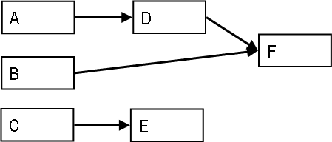
Il signifie que le module D ne peut être réalisé tant que le module A n’est pas terminé, et ainsi de suite…

Pour mener à bien ce projet, l’équipe pressentie se composerait de 3 personnes :
- Un chef de projet junior (CP, cout journalier 350 euros) pouvant également assumer des tâches d’analyse fonctionnelle, mais pas de développement,
- Deux développeurs (DEV1, cout journalier 250 euros et DEV2, cout journalier 300 euros),

Les prix de vente de votre entreprise sont fixés par profil :

Profil | Description | Tarif de vente journalier (euros)
Chef projet | Coordination de l’équipe, suivi du projet | 500
Analyste fonctionnel | Analyse, spécification et rédaction des documents associés | 400
Analyste technique | Analyse technique, conception et rédaction des documents associés | 400
Développeur |  | 350
Testeur |  | 300

Les compétences des membres de l’équipe sont synthétisées dans le tableau suivant :

Profil | CP | DEV1 | DEV2
Chef projet | x
Analyste fonctionnel | x
Analyste technique |  |  | x
Développeur |  | x | x
Testeur | x | x | x

5.1 En adoptant une démarche en cascade, proposer une évaluation des charges globales du projet (5 pts) ainsi que le planning le plus avantageux en terme de délai (5 pts). Chacune des activités citées doit être décrite succinctement en expliquant les livrables éventuels.
5.2 Calculer le prix de vente du projet et sa marge initiale.
5.3 Quels serait les avantages à proposer une démarche s’appuyant sur un cycle en V ?
5.4 Serait-il possible d’augmenter la marge du projet en allongeant le planning ?

